在github上建立仓库，然后本地download；

git地址：<https://github.com/shentao0809/Personal-HomePage>；

本地目录：F:\WORK\workspace\Personal-HomePage

仓库盖好啦，接下来就是项目的新建了，本项目前后端分离，前端采用Vue后台用的Springboot，所以按本人的习惯，先把服务器端弄好吧。

https://start.spring.io/

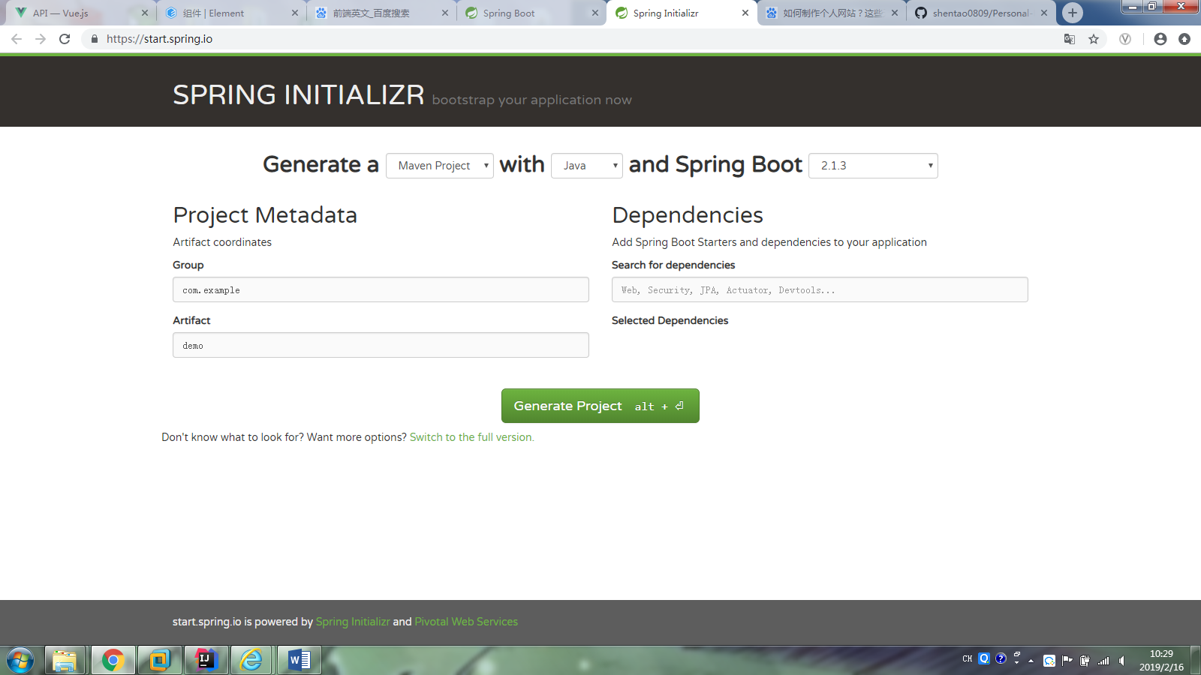

按照上面一步步来吧

创建好后，解压至主目录中，然后用idea打开项目

然后在根目录com.example.BACKEND下建立项目结构:

　　　　1.实体类(Entity)置于com.example.BACKEND.domain

　　　　2.数据访问层(Dao)置于com.example.BACKEND.repository

　　　　3.数据服务层(Service)置于com.example.BACKEND.service,数据服务的实现接口(serviceImpl)至于com.example.BACKEND.service.impl

　　　　4.前端控制器(Controller)置于com.example.BACKEND.Controller

　　　　5.工具类(Utils)置于com.example.BACKEND.Utils

6.配置信息类(config)置于com.example.BACKEND.config

运行。。。

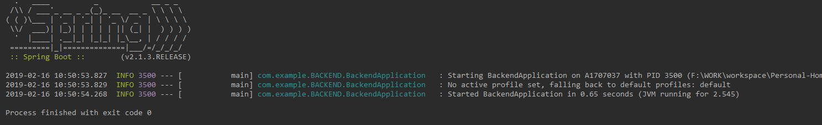

运行结束。

好吧，作为一个web项目，还缺少了一些依赖

<dependency>  
 <groupId>org.springframework.boot</groupId>  
 <artifactId>spring-boot-starter-web</artifactId>  
</dependency>

在pom中 引入依赖，配置文件参照 https://www.jianshu.com/p/402684374be0

在Controller中新增控制器IndexController

@RestController  
public class IndexController {  
 @RequestMapping("/")  
 //@ResponseBody  
 public String Index(){  
 return "1";  
 }  
}

浏览器输入 <http://localhost:8080/> 检查是否正常运行，至此服务器端搭建完毕。

现在开始前端的项目创建，首先安装node，npm等一系列工具，其次，Vue cli脚手架，vue create foreend创建项目（小写项目名），在此目录下打开命令行，输入 npm run serve 即可运行此项目

-------------------此处为分界线，前后端两个空壳子建造完毕-----------------